Chapter 5: macroscopic aspects
- Water electrolysis
DOCUMENT 1: the electrolyser

Electrolysis is a promising option for hydrogen production from renewable resources. Electrolysis is the process of using electricity to split water into hydrogen and oxygen. This reaction takes place in a unit called an electrolyzer. Electrolyzers can range in size from small, appliance-size equipment that is well-suited for small-scale distributed hydrogen production to large-scale, central production facilities that could be tied directly to renewable or other non-greenhouse-gas-emitting forms of electricity production. Like fuel cells, electrolyzers consist of an anode and a cathode separated by an electrolyte. Different electrolyzers function in slightly different ways, mainly due to the different type of electrolyte material involved.
Water reacts at the anode to form oxygen and positively charged hydrogen ions (protons). The electrons flow through an external circuit and the hydrogen ions selectively move across the membrane to the cathode. At the cathode, hydrogen ions combine with electrons from the external circuit to form hydrogen gas.
Anode Reaction: $2H_{2}O → O_{2} + 4H^{+} + 4e-$ Cathode Reaction: $4H^{+} + 4e- → 2H_{2}$
Source: https://energy.gov/eere/fuelcells/hydrogen-production-electrolysis
DOCUMENT 2: Electrolyser scheme
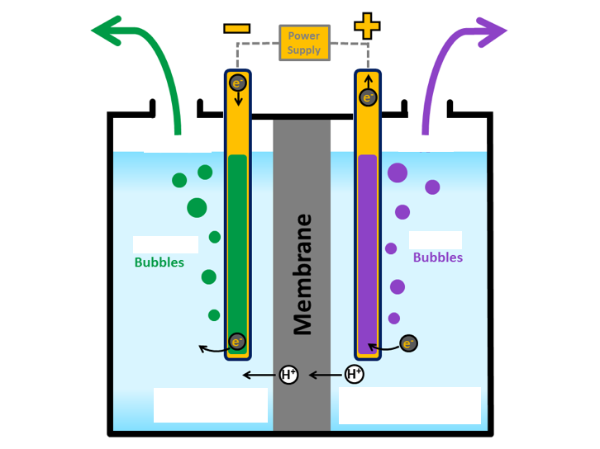

Source: https://energy.gov/eere/fuelcells/hydrogen-production-electrolysis

Acquiring vocabulary:

English | French
renewable resources
to split
small-scale/large-scale
fuel cell
to combine with

Understanding the process
Using document 1, label document 2 and write the reactions that take place at each electrode as well as the overall reaction:

Activity summary
What you must remember:
- Réaction spontanée
- Réaction forcée

Skills linked to the curriculum:

Compétences | Capacités à maitriser
- APP | Identifier et/ou caractériser expérimentalement les espèces chimiques formées aux électrodes.
- ANA | Donner le principe d’une électrolyse.  Représenter un électrolyseur en précisant la polarité, le nom de chaque électrode, le sens de déplacement des électrons, du courant.
- REA | Prévoir les réactions se déroulant aux électrodes et écrire les équations correspondantes, les couples redox impliqués étant connus
- COM | Formuler et argumenter des réponses structurées  Formuler et présenter une conclusion

